橡胶树给地球装上了轮子
我们都有这样的一个体会，上体育课的时候会换上球鞋，因为球鞋底耐磨、有弹力、防滑，不仅能提高咱们的体育成绩，还能保护我们的膝盖。那汽车有没有鞋子呢？答案是有的，汽车的四个轮子就相当于汽车的脚，轮胎就相当于汽车的鞋。更有趣的是，汽车的鞋和咱们穿的球鞋是一个材料做成的，它是什么材料呢？橡胶。
那么，神奇的橡胶从哪里来的呢？天然橡胶来自于自然。自然界里面，含有橡胶的植物多达2000种，但是真正具有采集价值的并不多，目前已经从500种植物里面提取出来橡胶。这里面有我们熟悉的蒲公英，不知道大家尝试过没有，把蒲公英的杆掐断以后，里面会分泌一些白色的液体，用手摸一摸，感觉黏糊糊，这就是橡胶。还有一种高达的乔木，杜仲树，有人熟悉它是因为药用植物，除此之外，它的种子、树叶、树皮里都可以提胶。但是上面提到的植物胶产量比较低，真正能满足世界工业98%乳源的植物另有其物，什么植物呢？这就是咱们今天要重点介绍的三叶橡胶树。
三叶橡胶树又叫巴西橡胶树，或简称橡胶树，大戟科橡胶树属植物。与其他含胶植物相比，橡胶树具有两大优势：一是树木高大，含胶量多；二是寿命长，一棵树可以持续不断的为人类提供橡胶长达三、四十年。橡胶树原产巴西亚马逊河流域，那么这个生活在密林深处的橡胶树是如何让世界知道的呢？
回到1000多年前，橡胶树默默地生长在南美洲亚马逊的密林深处，树皮被割破以后，白色的乳胶会一滴一滴的往下淌，就像眼泪一样。所以，在古印第安语中它被称作“会哭的树”。古印第安人已经学会用一些原始的办法提胶并制作一些产品，比如说玩的弹力球，有弹性的瓶子，甚至把它涂在衣服上或脚上能起到防水的作用。
那么西方人是怎样认识天然橡胶的呢？这得归功于一个人：哥伦布，大家知道哥伦布发现了美洲大陆，也是他把当地印第安人玩的这个橡胶球带回了欧洲。让西方人知道了橡胶这种材料。后来，美国的发明家固特异开发出了橡胶硫化技术，彻底克服了橡胶制品冷天变硬，热天变软的顽疾。这个技术大大拓展了橡胶的运用范围。
邓禄普大家都比较熟悉，橡胶业的巨头，邓禄普轮胎、邓禄普床垫都非常出名。邓禄普是原来是英国的兽医，他的儿子非常喜欢骑自行车，但早期的轮胎一直都是实心的，骑起来非常不舒服，儿子经常喊屁股痛，甚至摔伤。心疼儿子的邓禄普灵机一动，为什么不把空气打进轮胎，使之膨胀后更有弹性呢？于是1888年，世界上第一个空心轮胎诞生了。很快，橡胶轮胎受到人们的喜欢，不到6年的时间，也就是1895年，世界上第一辆使用充气轮胎的汽车问世。从此，从巴西雨林里开始的橡胶工业登上了世界舞台，开始转动世界。
现在，随着人们对橡胶认识的深入，橡胶技术也日臻完善，不论是天然橡胶还是人工合成橡胶，都已经成为我们生活的必需品。没有一种原材料像橡胶这样，囊括了我们生活的方方面面：从家居日用品到体育娱乐制品，从医疗领域到军事工业，都随处可见橡胶制品的影子。可以说，橡胶不仅丰富了我们的生活，也方便了我们的生活，改变了我们的生活，改变了世界。
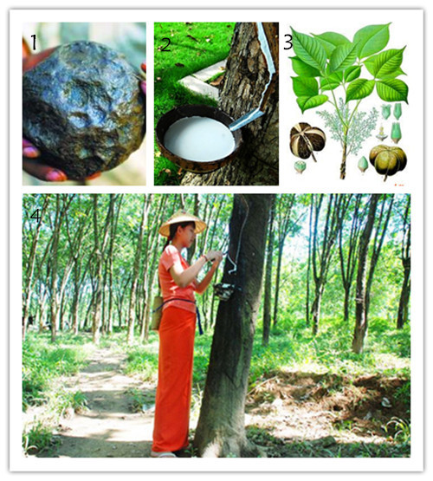
图1：印第安人用原始工艺制作的橡胶球。图2：割胶完毕后，橡胶树会自己流淌胶乳。图3：三叶橡胶树。图4：正在割胶的女孩。

